问题表法计算夹点和换热网络-课本P197例题7-1

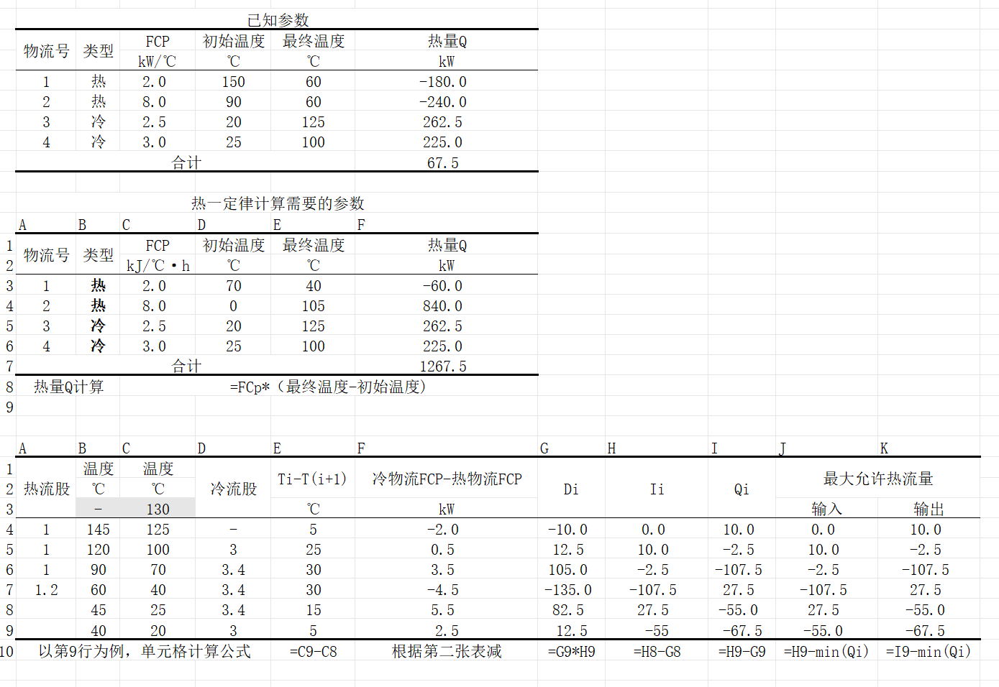
2008-2009年考题


